МОЛДАВСКИЙ ГОСУДАРСТВЕННЫЙ УНИВЕРСИТЕТ
ФАКУЛЬТЕТ ИНФОРМАТИКИ И МАТЕМАТИКИ
Специальность: Прикладная Информатика
Предмет: WEB программирование

ЛАБОРАТОРНАЯ РАБОТА

Выполнил: Галущенко Николай
Группа: IA2202
Проверяющий: Nartea Nichita

Кишинев 2023

Решение

Создание базы данных blog
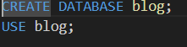

Создание таблицы users
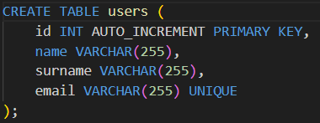

Создание таблицы comments

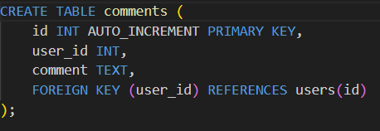

С

База данных blog: Это основная база данных, где будут храниться все таблицы.
- Таблица users:
  - id: Уникальный идентификатор для каждого пользователя, который автоматически инкрементируется.
  - name: Имя пользователя.
  - surname: Фамилия пользователя.
  - email: Электронная почта пользователя, которая должна быть уникальной в рамках этой таблицы.

- Таблица comments:
  - id: Уникальный идентификатор для каждого комментария, который автоматически инкрементируется.
  - user_id: Внешний ключ, ссылается на id в таблице users, указывает на пользователя, оставившего комментарий.
  - comment: Текст комментария.

Экспорт базы данных в файл .sql:
SET FOREIGN_KEY_CHECKS = 0;
mysqldump -u [username] -p[password] blog > blog.sql
SET FOREIGN_KEY_CHECKS = 1;

Создание директории /data и сохранение файла:
mkdir /data
mv blog.sql /data

Результат

Таблица users
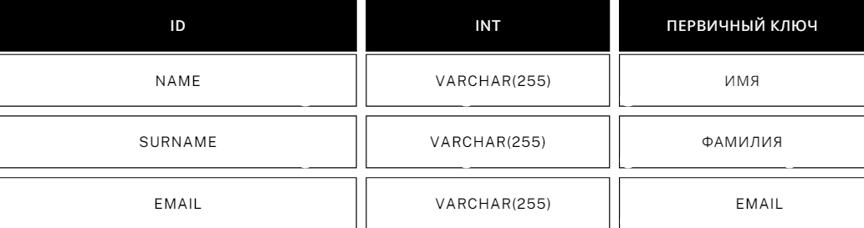
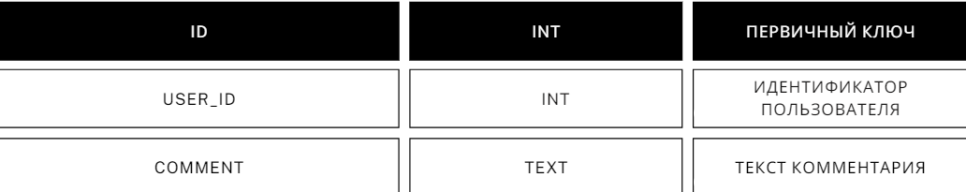
Таблица comments

